UNIVERSIDAD ANDRES BELLO



"Proyecto Ingeniería de software II cuarto incremento para control de stock y cilindros para empresa Valgas e Hijo SPA"

Profesor:

Paulo Luis Francisco Quinsacara Jofré

Autores:
Anakin Adolfo Benavides Romero
Tomas Andres Burgos Bottari
Diego Alonso Herrera Molina
Juan Pablo Olmedo Saavedra
Sebastián Ignacio Valdovinos Bravo
Cristóbal Alejandro Valenzuela Rojas

Contenido
1. Introducción 3
2. Propuesta de Solución e Incremento 4
1. Incremento 4 del Proyecto 4
3. Product Backlog 5
1. Planificación del Sprint 5
4. Metodología de desarrollo Scrum++ y Vistas 6
1. Vista lógica 6
1. Diagrama de clases 6
2. Modelo de Base de Datos 7
2. Vista de desarrollo 8
1. Frontend (Capa Visual) 8
2. Backend (Capa de Controladores) 8
3. Base de Datos 9
3. Vista Física 11
1. Diagrama de despliegue 11
4. Desarrollo del proceso de Casos de Uso hasta Pruebas de Validación 13
1. Caso de uso N°14: Filtrando pedidos pendientes por fecha. 13
2. Caso de uso N°57: Buscando y filtrando en dashboard. 15
3. Caso de uso N°61: Generando código QR. 18
5. Árbol de navegación 20
6. Vistas del Sistema 21
1. Vista de Inicio de Sesión 21
2. Vista de Dashboard Principal 22
3. Vista de Gestión de Pedidos 23
4. Vista de Gestión de Usuarios y Roles 25
5. Vista de Reportes y Estadísticas 27
6. Vista de Objetivos Mensuales 28
7. Vista de Vehículos 29
8. Vista de Documentos y Manuales Internos 30
9. Vista de Chat Interno y Mensajes Fijados 31
10. Vista Perfil móvil 32
11. Vistas de Mapas y rutas 33
8. Resumen sprint 35
Sprint planning 35
Horas estimadas VS Horas efectivas 35
Gráficos Burn Up y Burn Down 36
9. Bibliografía 37

Figura 1 Tabla de propuesta de incremento 7
Figura 2 Planificación del sprint 8
Figura 3 Diagrama de componentes 9
Figura 4 Modelo de base de datos 10
Figura 5 Diagramama de componentes 12
Figura 6 Diagrama de despliegue 14
Figura 7 CU N°14 16
Figura 8 Diagrama de secuencua CU N°14 17
Figura 9 Validación del CU N°14 18
Figura 10 CU N°57 18
Figura 11 Diagrama de secuencia CU N°57 19
Figura 12 Validación CU N°57 20
Figura 13 CU N°61 21
Figura 14 Diagrama de despliegue CU N°61 21
Figura 15 Validación CU N°6 22
Figura 16 Árbol de Navegación 23
Figura 17 Vista de inicio de sesión 25
Figura 18 Vista dashboard principal.1 25
Figura 19 Vista de dashboard principal.2 26
Figura 20 Vista de dashboard principal.3 26
Figura 21 Vista de gestión de pedidos.1 27
Figura 22 Vista de gestión de pedidos.2 27
Figura 23 Vista de gestión de pedidos.3 28
Figura 24. Vista de Gestión de Usuarios y Roles.1 29
Figura 25. Vista de Gestión de Usuarios y Roles.2 30
Figura 26. Vista de Gestión de Usuarios y Roles.3 30
Figura 27. Vista de Reportes y Estadísticas.1 31
Figura 28. Vista de Reportes y Estadísticas.2 31
Figura 29 Vista de objetivos mensuales.1 32
Figura 30 Vista de objetivos mensuales.2 32
Figura 31 Vista de vehículos 33
Figura 32 Vista de documentos manuales interno.1 34
Figura 33 Vista de documentos manuales interno.2 34
Figura 34 Vista de chat interno 35
Figura 35 Vista del perfil móvil 36
Figura 36 Vista de mapa 37
Figura 37 Vista de Ruta 37
Figura 38 Revisión de Sprint planning 38
Figura 39 Tabla horas estimadas VS efectivas 38
Figura 40 Gráfico horas estimadas VS efectivas 39
Figura 41 Burn Down 39
Figura 42 Burn Up 40

Introducción
El presente informe tiene como objetivo documentar el diseño, desarrollo y despliegue del sistema de gestión para la empresa Valgas e Hijo SpA, orientado al control de inventario, registro de ventas y administración de cilindros de gas. Esta solución tecnológica busca optimizar los procesos internos de la empresa, mejorar la trazabilidad de los productos y facilitar la toma de decisiones mediante reportes automatizados y visualizaciones en tiempo real.
Para estructurar el desarrollo de manera clara y modular, se ha utilizado la metodología 4+1, la cual permite representar el sistema desde distintas perspectivas arquitectónicas: la vista lógica, de proceso, de desarrollo, física y externa. Cada una de estas vistas describe aspectos fundamentales del sistema, permitiendo una comprensión integral tanto para desarrolladores como para partes interesadas.
Asimismo, se integró el enfoque ágil Scrum ++, que combina los principios iterativos de Scrum con el modelo arquitectónico 4+1. Esta metodología permitió dividir el trabajo en sprints independientes, donde cada ciclo abordó un conjunto de casos de uso específicos (vista externa) y su correspondiente documentación técnica en las cuatro vistas restantes.
El documento incluye además los diagramas UML necesarios para visualizar el comportamiento y estructura del sistema, un árbol de navegación detallado, incorporando la interacción real con el sistema implementado.

Propuesta de Solución e Incremento
La solución diseñada para Valgas e Hijo SpA consiste en una plataforma web centralizada que permite gestionar el ciclo completo de operación relacionado con cilindros de gas, desde su ingreso a inventario hasta su venta y trazabilidad, incluyendo control de usuarios, generación de reportes y alertas automatizadas.
El desarrollo del sistema se ejecuta bajo la metodología Scrum ++, la cual combina el enfoque iterativo e incremental de Scrum con la estructura de documentación técnica del modelo 4+1. Esto garantiza entregas parciales funcionales acompañadas de sus respectivas vistas arquitectónicas.

Incremento 4 del Proyecto
Este documento corresponde al Incremento 4 del proyecto, el cual contempla el diseño, implementación y documentación de las funcionalidades iniciales más críticas para la operación del sistema.
A continuación, se presenta la figura 1 la cual corresponde a una breve descripción del incremento 4.

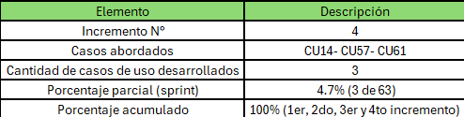
Figura 1 Tabla de propuesta de incremento

Product Backlog
El Product Backlog es una lista ordenada de los requerimientos funcionales del sistema, que representa todo lo necesario para construir y mantener el producto. Esta lista se prioriza según el valor que aporta al usuario y sirve como base para seleccionar los elementos a desarrollar en cada Sprint.

- CU14 – 13. RF: Filtrando pedidos pendientes por fecha.
- CU57 – 35. RF: Buscando y filtrando en dashboard.
- CU61 – 51. RF: Generando código QR.

Planificación del Sprint
A continuación, se muestra la figura 2 la cual corresponde a la planificación del sprint
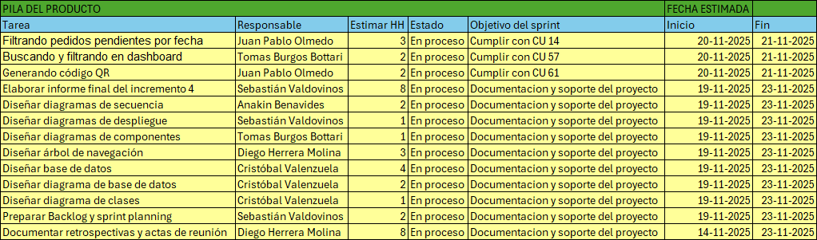
Figura 2 Planificación del sprint
(Para mayor detalle revisar en la carpeta de anexos, Grupo 24 - Planificación incremento 4.xlsx)
La imagen muestra la planificación del cuarto sprint, enmarcada dentro del enfoque ágil Scrum ++. Esta planificación se representa mediante una tabla que detalla las tareas asociadas a los casos de usos seleccionados para el incremento 4 del proyecto, además de tareas internas sobre documentación del proyecto.
Cada fila de la tabla corresponde a una tarea específica (derivada de los casos de uso), identificada con su código (CU), nombre de la tarea, responsable, esfuerzo estimado en horas-hombre (HH), y el estado actual de avance. Además, se incluye información del objetivo del sprint, fechas estimadas de inicio y término, tanto reales como planificadas, y el esfuerzo efectivamente utilizado.
Esta planificación permite organizar, visualizar y controlar el progreso de cada tarea durante la iteración, asegurando el cumplimiento de los entregables priorizados en la pila del producto (Product Backlog) y facilitando la coordinación del equipo de trabajo.

Metodología de desarrollo Scrum++ y Vistas

Vista lógica
La Vista Lógica corresponde a la representación estructural del sistema desde una perspectiva orientada a objetos. En la Figura se presenta el diagrama de clases del sistema de gestión de cilindros desarrollado para Valgas e Hijo SpA, el cual detalla las entidades clave, sus atributos, métodos y relaciones

Diagrama de clases
A continuación, se muestra la figura 3, que corresponde al diagrama de clases de la base de datos.
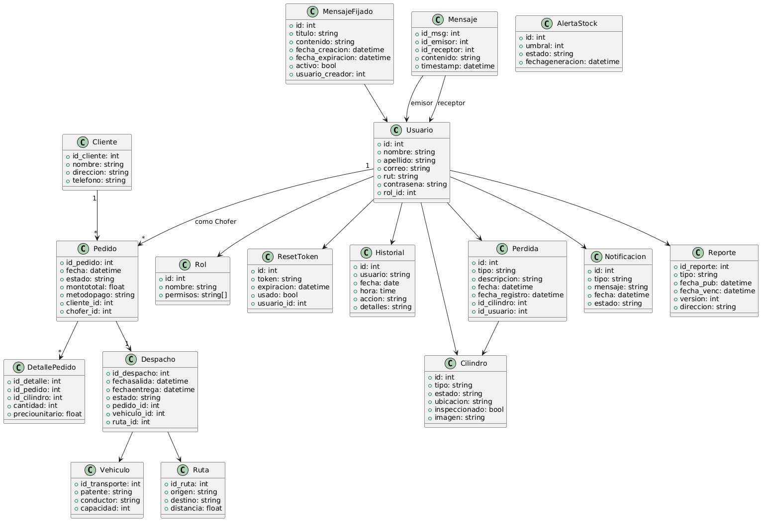
Figura 3 Diagrama de componentes

El diagrama de clases representa la estructura estática del sistema de gestión de pedidos y distribución de cilindros de gas, detallando las entidades principales, sus atributos y las relaciones que mantienen entre sí.

Modelo de Base de Datos
A continuación, se presenta la figura 4, correspondiente al diagrama entidad-relación de la base de datos.
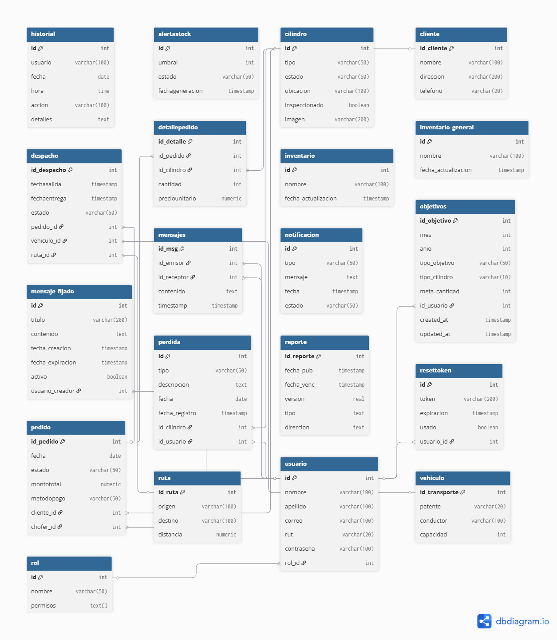
Figura 4 Modelo de base de datos
Este modelo entidad–relación (MER) representa la estructura de datos de un sistema de gestión de pedidos, usuarios, clientes e inventario logístico, incorporando también módulos de comunicación interna y control de operaciones.
Módulo de usuarios y roles:

Vista de desarrollo
El sistema fue construido utilizando una arquitectura en capas cliente-servidor, que organiza la solución en Capa visual, Capa lógica y Base de Datos, cada uno con responsabilidades bien definidas.

Frontend (Capa Visual)
Corresponde a la capa visual del sistema, encargada de interactuar directamente con el usuario (trabajadores como administrador, jefe de bodega o chofer). Está compuesta por:
- Archivos HTML que definen la estructura de las vistas.
- Hojas de estilo CSS que dan formato y diseño visual a la interfaz.
- Archivos JavaScript (JS) que permiten la validación y lógica en el navegador.
- Un componente de Solicitudes HTTP/JSON que se comunica con el backend para enviar o recibir datos.

Backend (Capa de Controladores)
Esta es la capa de controladores y procesamiento lógico del sistema. Desarrollada en Node.js con el framework Express.js, está dividida en varios módulos:
- Una API REST que recibe y responde solicitudes desde el frontend.
- Un middleware de autenticación (AuthMiddleware.js) que valida accesos.
- Múltiples controladores (UsuarioController.js, RolController.js, etc.), cada uno encargado de una funcionalidad específica (usuarios, cilindros, pedidos, reportes, etc.).
- Una integración con el servicio externo Nodemailer.js, utilizado para enviar correos de alerta o recuperación de contraseña.

Base de Datos
La capa de persistencia del sistema se implementa con PostgreSQL. Aquí se almacenan de forma estructurada las entidades como usuarios, roles, inventario, pedidos, reportes y tokens. Los controladores del backend se conectan directamente a esta base de datos para realizar operaciones de lectura y escritura.

Diagrama de componentes
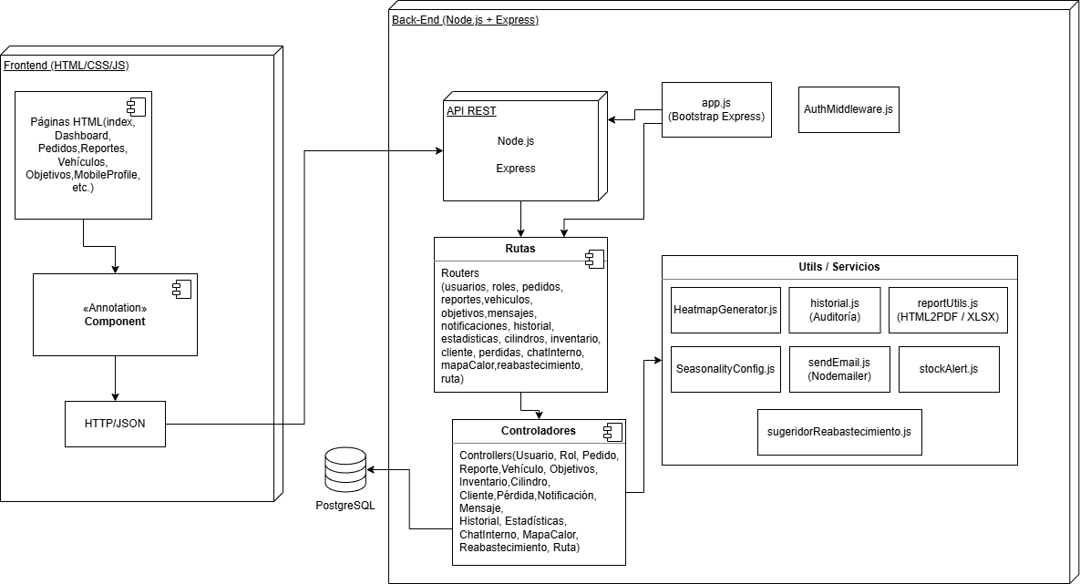
Figura 5 Diagramama de componentes
A continuación, se muestra la figura 5, la cual corresponde al diagrama de componentes utilizado en este proyecto

El diagrama de despliegue muestra la arquitectura física y lógica del sistema. En el lado del Frontend, se representan las páginas HTML, CSS y JavaScript (dashboard, pedidos, reportes, vehículos, perfil móvil, etc.) que interactúan con el servidor mediante solicitudes HTTP/JSON.
El Back-End está implementado en Node.js con Express, organizado en capas:
- API REST: núcleo que gestiona la comunicación con el frontend.
- Rutas (Routers): definen los endpoints para usuarios, roles, pedidos, reportes, vehículos, objetivos, mensajes, inventario, entre otros.
- Controladores: implementan la lógica de negocio para cada módulo (usuarios, pedidos, reportes, historial, chat interno, etc.).
- Middleware de autenticación: asegura el acceso mediante validación de credenciales y permisos.
- Servicios/Utils: proveen funcionalidades auxiliares como envío de correos (NodeMailer), generación de reportes en PDF/Excel y auditoría de historial.
La base de datos PostgreSQL se comunica directamente con el backend para persistencia de datos (usuarios, pedidos, inventario, historial, etc.).
En conjunto, este despliegue refleja un modelo cliente-servidor en el que el frontend envía solicitudes al backend, el cual procesa la lógica, accede a la base de datos y responde con la información requerida.

Vista Física
La vista física representa cómo los componentes del sistema se despliegan sobre la infraestructura física y las conexiones entre ellos. En este caso, se detalla el entorno de ejecución de la solución propuesta, que se basa en una arquitectura cliente-servidor.

Diagrama de despliegue
A continuación, se muestra la figura 6, la cual es el diagrama de arquitectura del sistema, el cual describe la interacción entre el PC del Usuario, el Servidor Web desarrollado con Node.js y Express, y la base de datos PostgreSQL. El flujo de información se realiza mediante el envío y recepción de datos en formato JSON a través del protocolo HTTPS entre el cliente y el servidor, y mediante conexión TCP entre el servidor y la base de datos. Este diseño asegura que todas las operaciones - como iniciar sesión, gestionar inventario, registrar pérdidas y generar reportes - se realicen de forma centralizada, segura y con requerimiento de conectividad de red en cada capa del sistema.

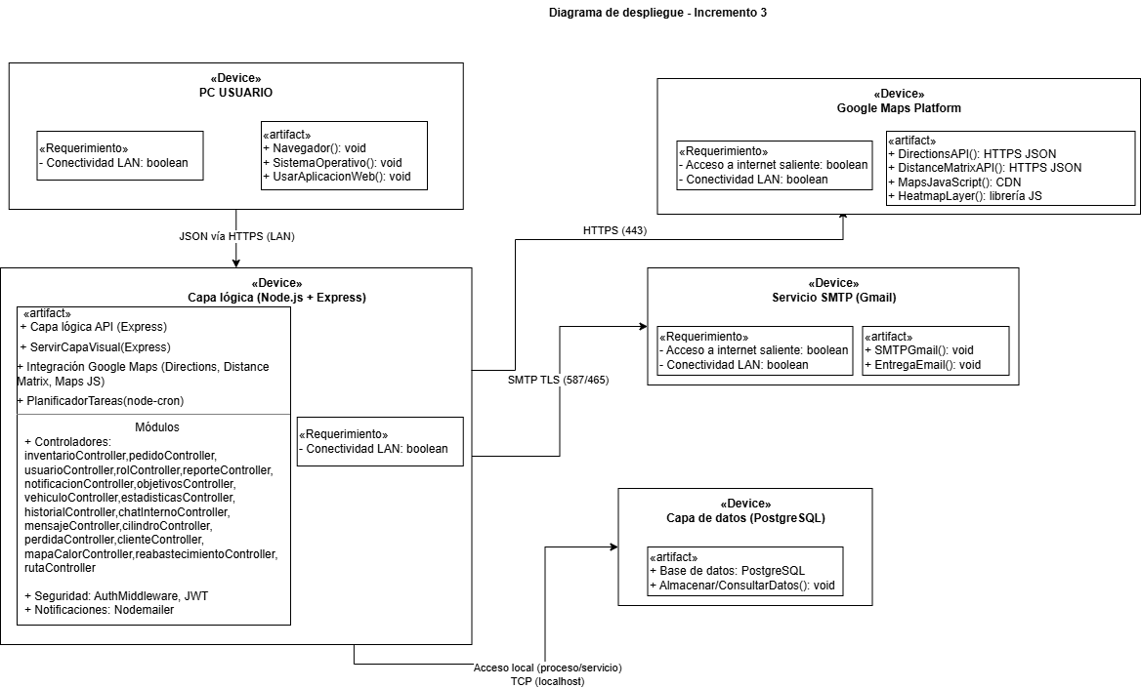
Figura 6 Diagrama de despliegue

- PC Usuario: ejecuta el navegador web que permite acceder a la aplicación a través de la red local (LAN) utilizando HTTPS/JSON.
- Capa lógica (Node.js + Express): representa el servidor de aplicación que contiene la capa de API REST y los módulos de controladores (pedidos, usuarios, roles, reportes, vehículos, inventario, etc.), además de componentes de seguridad (middleware de autenticación y JWT) y servicios de notificación por correo electrónico (Nodemailer).
- Servicio SMTP (Gmail): encargado del envío de notificaciones por correo electrónico, conectado de forma segura mediante SMTP TLS (puertos 587/465).
- Capa de datos (PostgreSQL): base de datos donde se almacenan y consultan los datos del sistema. Se accede mediante conexión local (TCP/localhost) desde la capa lógica.
Este despliegue refleja un modelo cliente-servidor con servicios externos, donde el usuario accede desde un PC, el backend gestiona la lógica de negocio y seguridad, la base de datos mantiene la persistencia y el servicio de correo electrónico externo asegura la comunicación hacia el cliente.

Desarrollo del proceso de Casos de Uso hasta Pruebas de Validación
A continuación, se explicará de manera detallada la transformación de los casos de uso, partiendo del caso de uso N°14, caso de uso N°57 y caso de uso N°61. Pasando a él/los diagrama(s) de despliegue correspondiente y finalizando cada uno con las pruebas de validación de cada uno de ellos.

Caso de uso N°14: Filtrando pedidos pendientes por fecha.

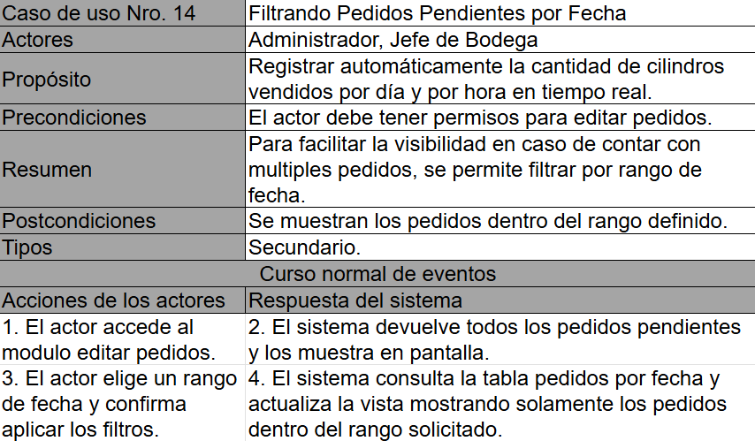
Figura 7 CU N°14

Diagrama de secuencia del CU N°14
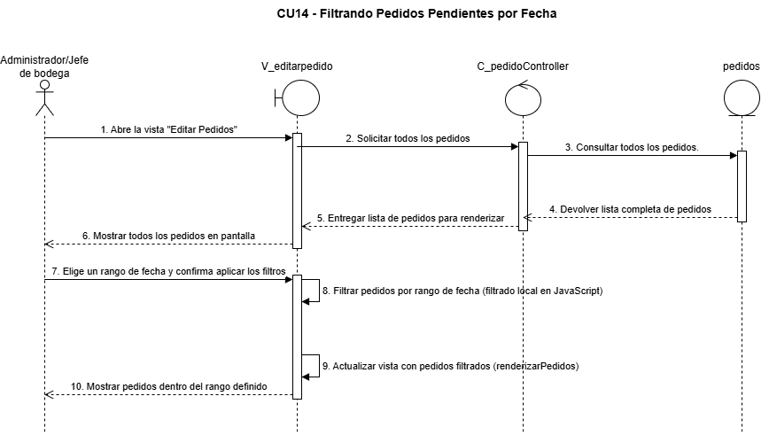
Figura 8 Diagrama de secuencua CU N°14

Pruebas del CU N°14

Casos de prueba:
- Ingresar Fecha desde: 19/10/2025.
- Ingresar Fecha hasta: 21/10/2025.
- Hacer clic en Aplicar filtro.
- Verificar que solo se muestren pedidos dentro de ese rango.
Resultado Esperado:
El sistema debe mostrar únicamente los pedidos fechados entre el 19/10/2025 y el 21/10/2025.
Resultado Obtenido:
Se mostraron correctamente los pedidos ID 188, 187, 186, 185, 184 y 183, todos con fecha 2025-10-20, cumpliendo con el rango especificado.
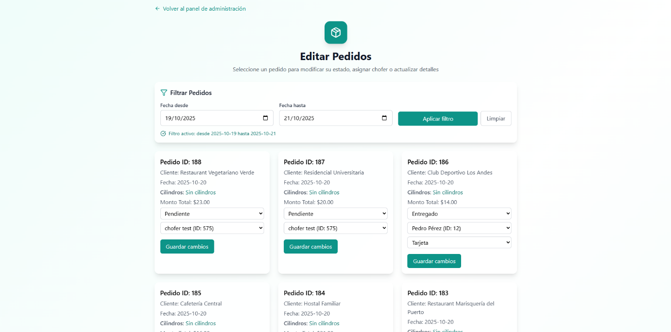
Figura 9 Validación del CU N°14

Caso de uso N°57: Buscando y filtrando en dashboard.

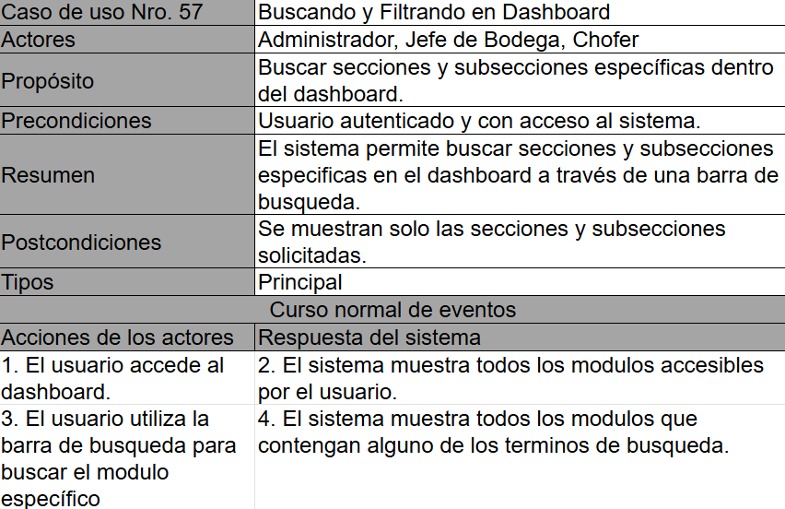
Figura 10 CU N°57

Diagrama se de secuencia del CU N°57
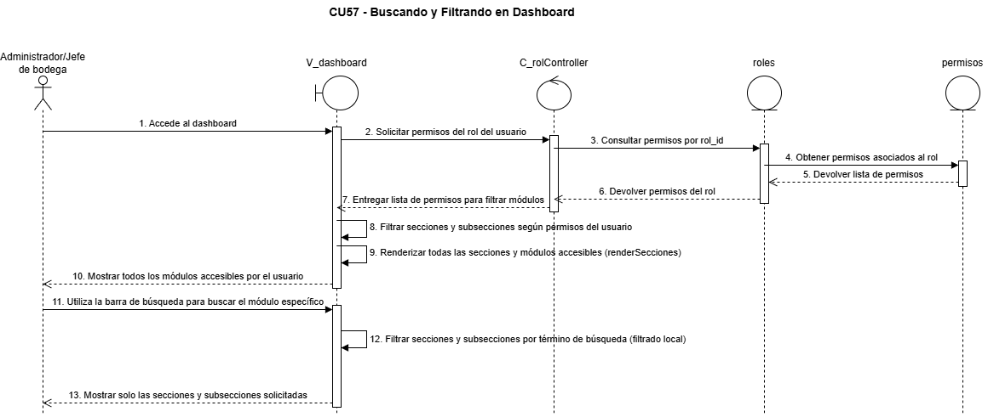
Figura 11 Diagrama de secuencia CU N°57

El proceso inicia cuando el Administrador/Jefe de bodega accede a la vista “Editar Pedidos”. Al cargar la interfaz, la vista V_editarpedido solicita al C_pedidoController la obtención de todos los pedidos registrados. El controlador consulta la información en el módulo de pedidos y retorna la lista completa, la cual es mostrada inicialmente sin filtros en pantalla.

Posteriormente, el usuario selecciona un rango de fechas y confirma la aplicación del filtro. La vista procesa localmente esta información, realizando un filtrado en JavaScript para determinar únicamente los pedidos que coinciden con el intervalo definido. Finalmente, la interfaz se actualiza y se despliegan en pantalla solo los pedidos que pertenecen al rango de fechas especificado.

Pruebas del CU N°57

Casos de prueba:
- Ingresar texto “Registrar” en la barra de búsqueda.
- Verificar que el sistema filtre los módulos en tiempo real.
- Validar que los resultados coincidan con el texto ingresado.

Resultado Esperado:
Deben mostrarse únicamente los módulos que contengan “Registrar” en su nombre:
- Registrar Cilindros
- Registrar Pérdidas
- Registrar Cliente
- Registrar Pedido
Resultado Obtenido:
El sistema filtró correctamente los cuatro módulos asociados a la palabra “Registrar”, cumpliendo con lo esperado.

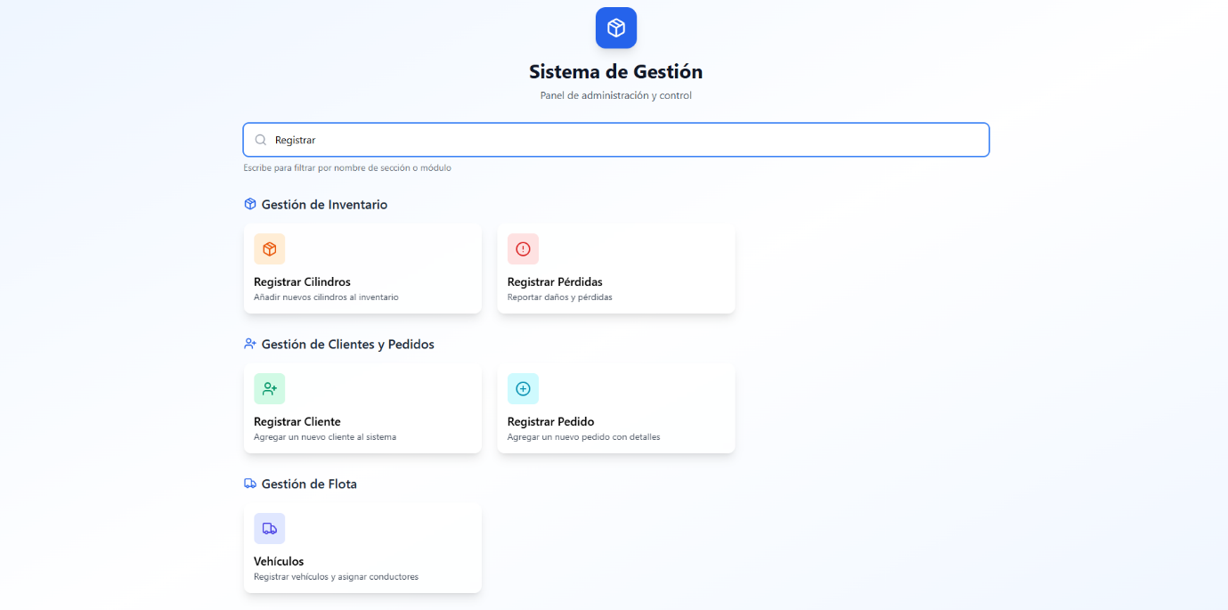
Figura 12 Validación CU N°57

Caso de uso N°61: Generando código QR.

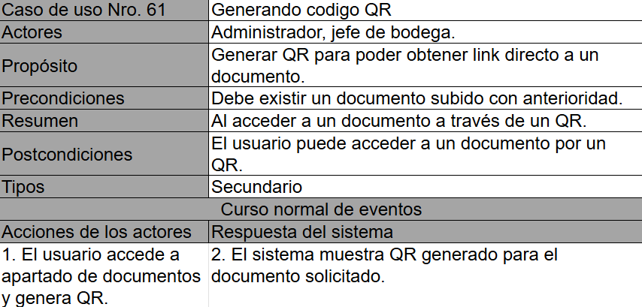
Figura 13 CU N°61

Diagrama de secuencia del CU N°61
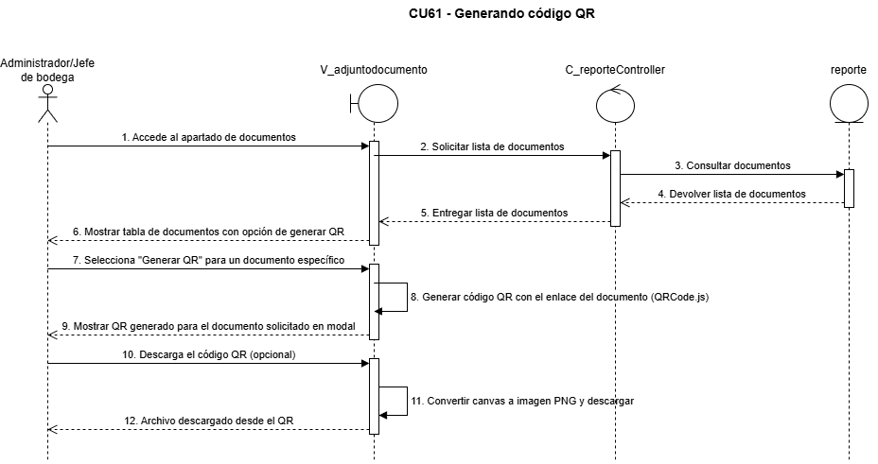
Figura 14 Diagrama de despliegue CU N°61
El proceso inicia cuando el Administrador/Jefe de bodega accede al apartado de documentos dentro del sistema. Al ingresar, la vista V_adjuntodocumento solicita al C_reporteController la lista completa de documentos disponibles. El controlador consulta el módulo de reporte y retorna la lista, la cual es mostrada en pantalla en forma de tabla, incluyendo la opción de generar un código QR para cada documento.

Cuando el usuario selecciona la opción “Generar QR” para un documento específico, la vista utiliza la librería QRCode.js para crear un código QR que contiene el enlace directo al archivo correspondiente. Una vez generado, el sistema muestra el código QR en un modal, permitiendo visualizarlo inmediatamente.

Opcionalmente, el usuario puede descargar el código QR en formato de imagen. Para ello, el sistema convierte internamente el canvas del QR a un archivo PNG y lo pone a disposición del usuario para su descarga. Finalmente, el archivo es descargado correctamente desde el navegador, completando el proceso.

Pruebas CU N°61
Casos de prueba:
- Hacer clic en el icono de QR en la tabla de documentos.
- Hay que confirmar que se abra un modal centrado en pantalla.
- Validar que el código QR sea visible y esté correctamente generado.
Resultado Esperado:
El modal debe mostrar el código QR de forma clara, sin errores de carga.
Resultado Obtenido:
El modal se abrió correctamente y el código QR se visualizó sin problemas.

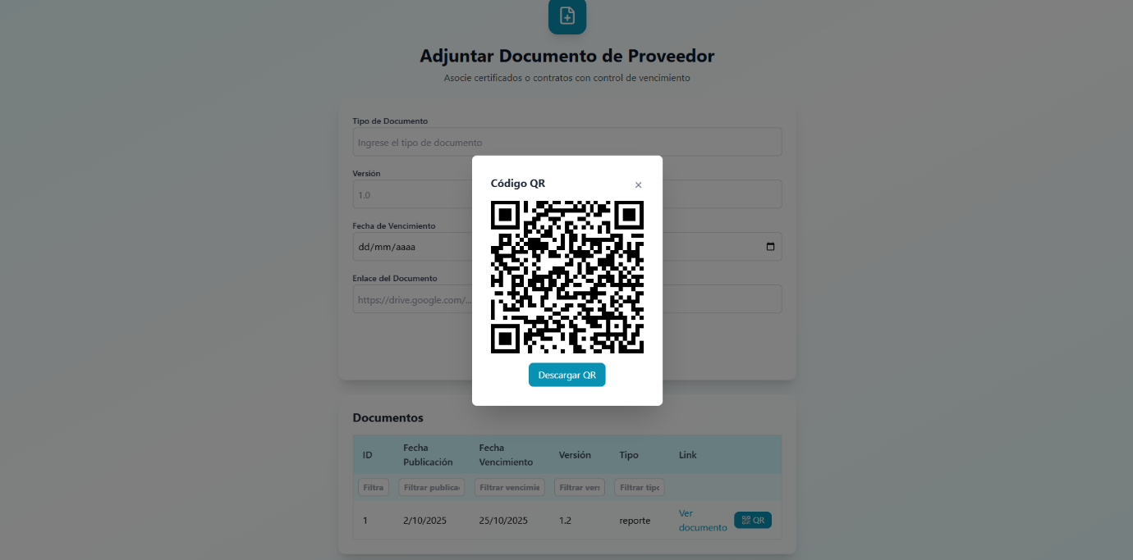
Figura 15 Validación CU N°6

Árbol de navegación
El diagrama muestra la jerarquía de interfaces y funcionalidades principales, organizadas desde la pantalla de inicio de sesión hasta las distintas secciones del sistema.

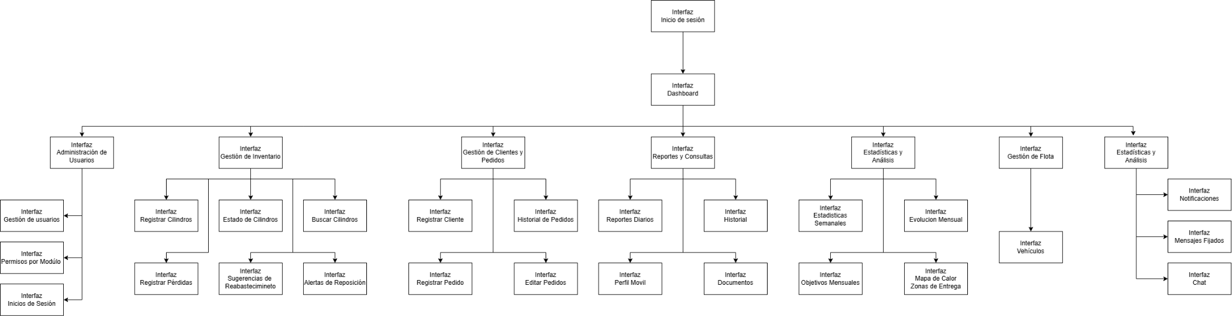
Figura 16 Árbol de Navegación
El diagrama corresponde a un árbol de navegación, el cual representa la estructura general de la aplicación y la relación entre las diferentes interfaces.

- Nivel superior: parte con la Interfaz de Inicio de sesión, que funciona como punto de entrada al sistema.
- Segundo nivel: se despliega hacia el Dashboard, que centraliza el acceso a las demás interfaces del sistema.
- Tercer Nivel: representa a las diferentes categorías dentro del sistema para que se vea de manera organizada(Administración de Usuarios, Gestión de Inventario, Gestión de Clientes y Pedidos, Reportes y Consultas, Estadísticas y Análisis, Gestión de Flota, Comunicación).
- Último nivel: se representan las diferentes interfaces específicas (Gestión de usuarios, Registro de pedidos, Historial de pedidos, Perfil móvil, Documentos, Estadísticas semanales, Evaluación mensual, Objetivos mensuales, Vehículos, Notificaciones, Mensajes fijados y Chat).

Vistas del Sistema
El presente apartado presenta las principales interfaces gráficas desarrolladas durante el Incremento 4.
Estas vistas representan la interacción entre el usuario y las funcionalidades implementadas, y se encuentran alineadas con la estructura del árbol de navegación mostrado en la Figura.

Cada vista fue desarrollada aplicando principios de usabilidad, consistencia visual y diseño responsivo, permitiendo una experiencia de usuario fluida tanto en equipos de escritorio como en dispositivos móviles.

Vista de Inicio de Sesión
La interfaz de inicio de sesión es el punto de acceso principal al sistema, esta permite autenticar a los usuarios mediante correo electrónico y contraseña, aplicando validaciones en tiempo real y mostrando mensajes de error en caso de credenciales incorrectas.
También incluye accesos a la recuperación de contraseña y registro de nuevos usuarios.

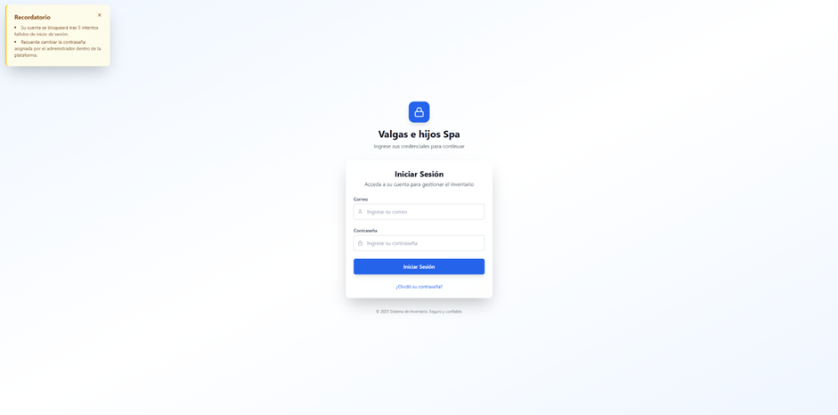
Figura 17 Vista de inicio de sesión

Vista de Dashboard Principal
Una vez autenticado, el usuario accede al Dashboard o panel de control.
Desde aquí puede visualizar accesos rápidos a los módulos principales: Pedidos, Usuarios, Vehículos, Reportes, Objetivos, Chat interno y Documentos.
El panel también muestra tarjetas con indicadores globales del sistema (pedidos activos, entregas del día, alertas de stock, etc.).
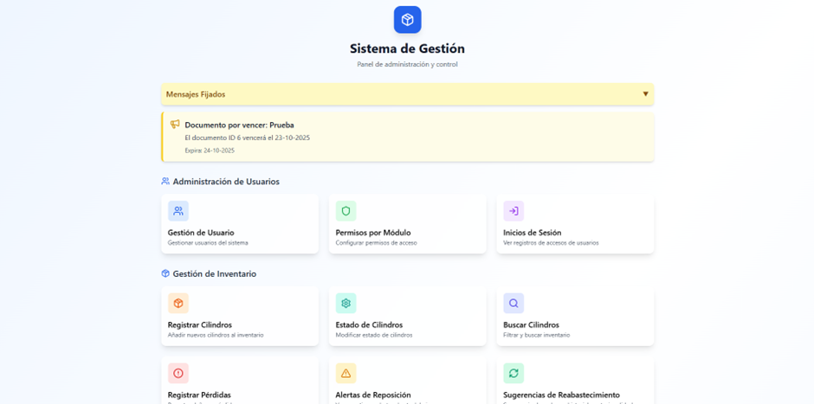
Figura 18 Vista dashboard principal.1
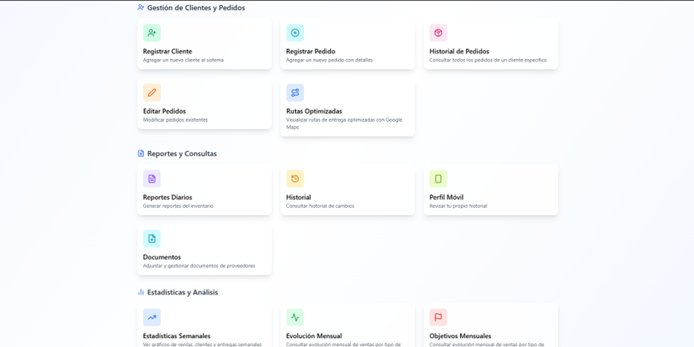
Figura 19 Vista de dashboard principal.2
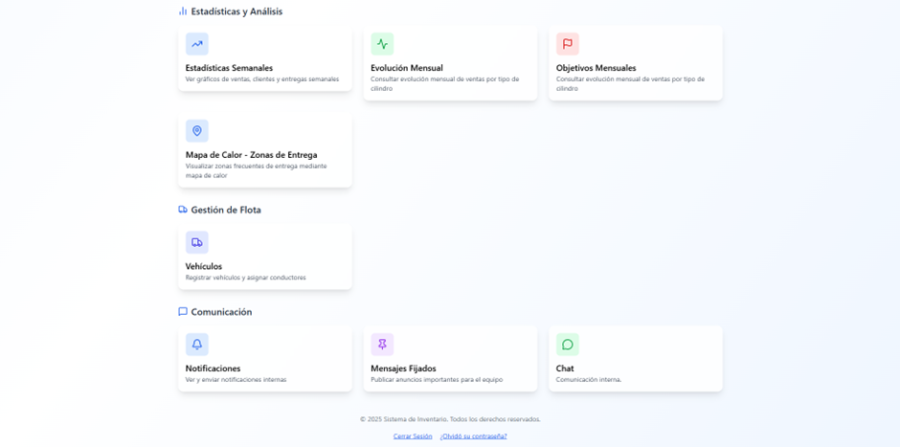
Figura 20 Vista de dashboard principal.3

Vista de Gestión de Pedidos
Esta vista permite registrar nuevos pedidos, editar pedidos existentes, asignar choferes, registrar métodos de pago y confirmar entregas.
Incluye formularios dinámicos para realizar previa verificación, validación de formato de fecha/hora, y actualización en tiempo real de los estados del pedido.
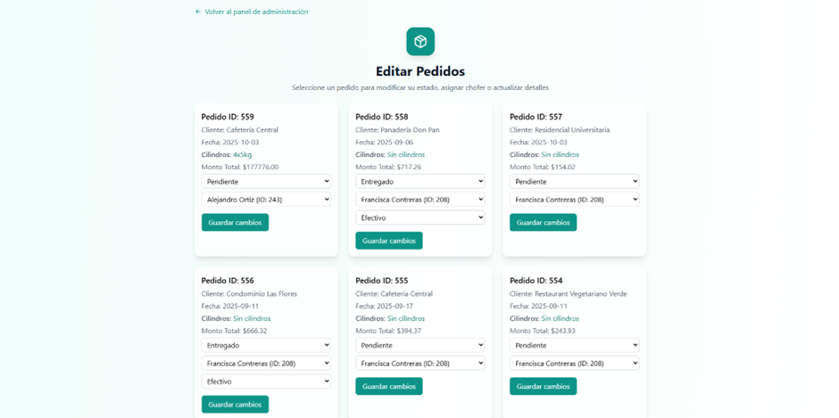
Figura 21 Vista de gestión de pedidos.1
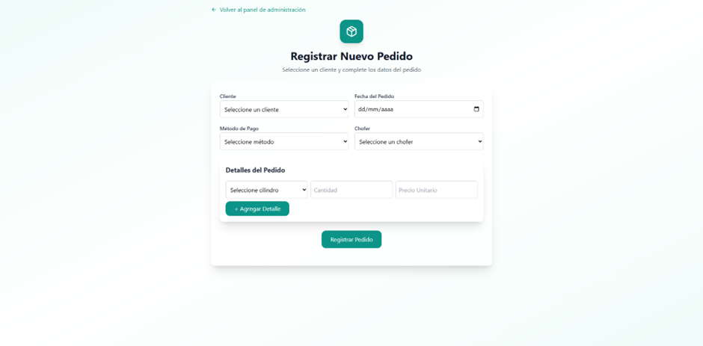
Figura 22 Vista de gestión de pedidos.2

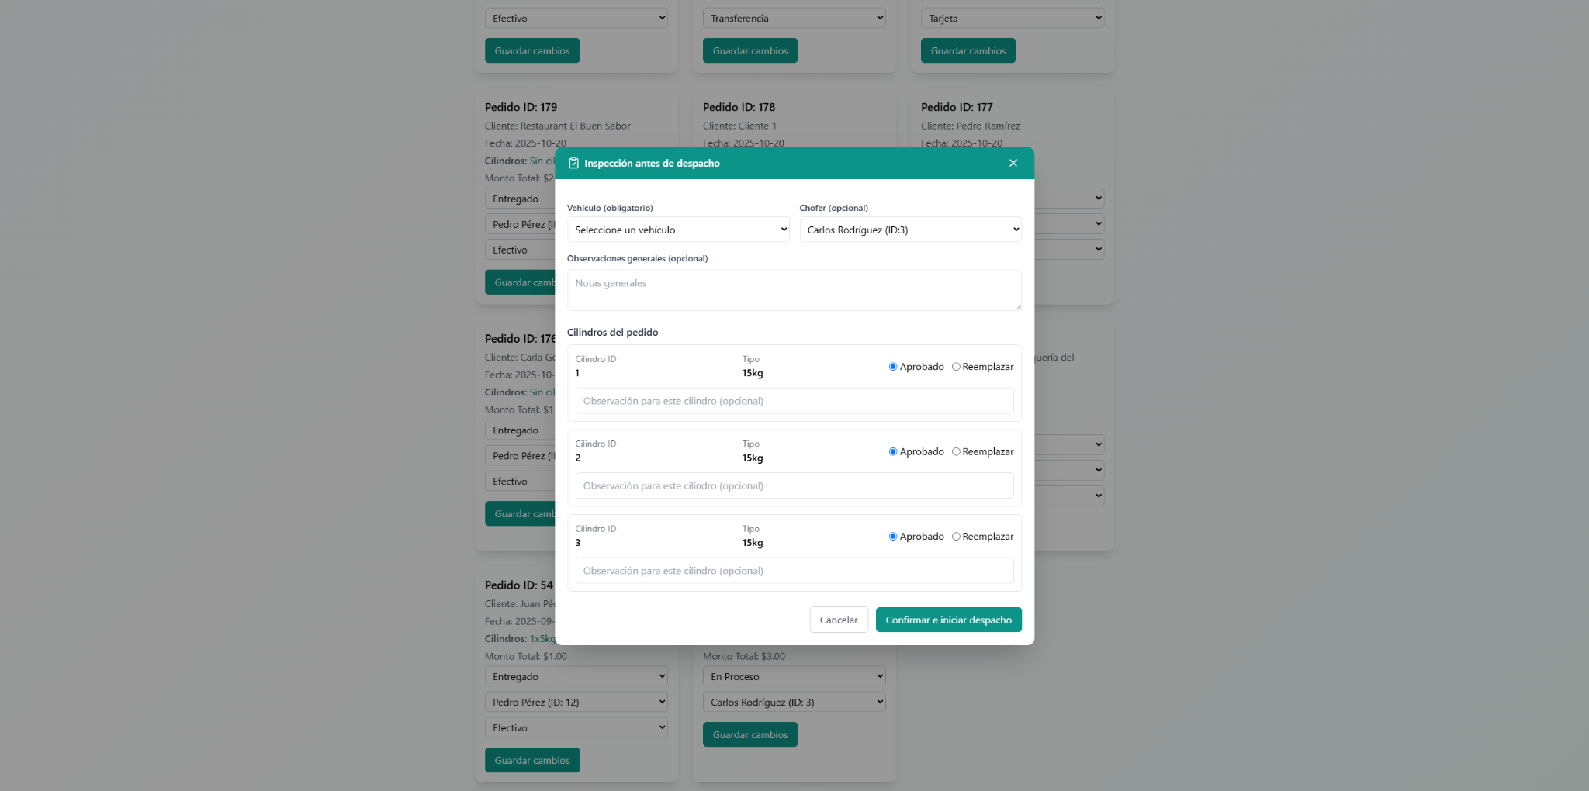
Figura 23 Vista de gestión de pedidos.3

Vista de Gestión de Usuarios y Roles
Desde esta interfaz el administrador puede crear, modificar o desactivar usuarios, asignar roles y gestionar permisos de acceso.
Cada modificación se registra automáticamente en el historial del sistema, manteniendo la trazabilidad de las acciones.

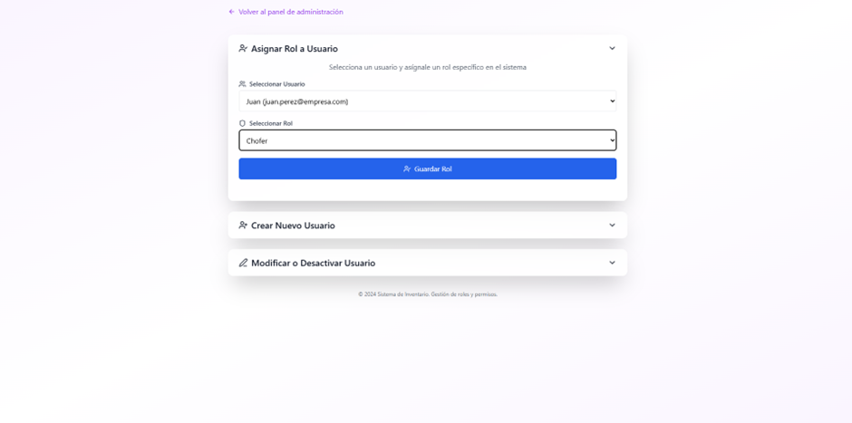
Figura 24. Vista de Gestión de Usuarios y Roles.1

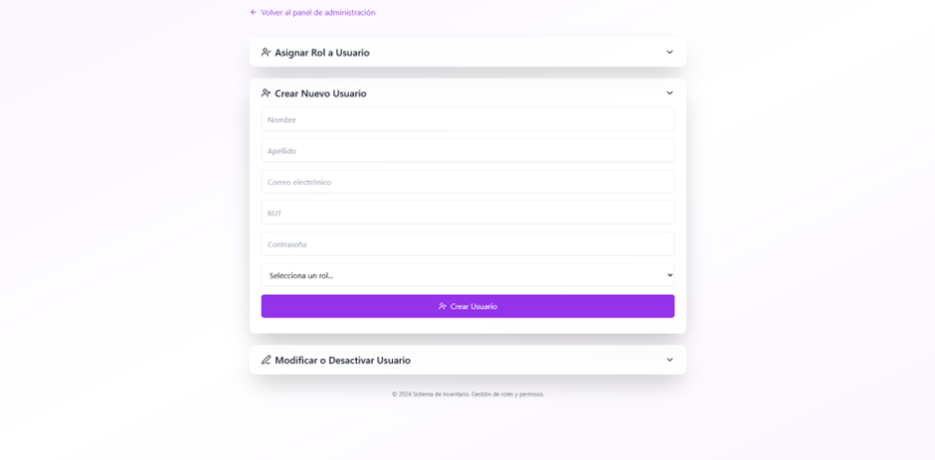
Figura 25. Vista de Gestión de Usuarios y Roles.2

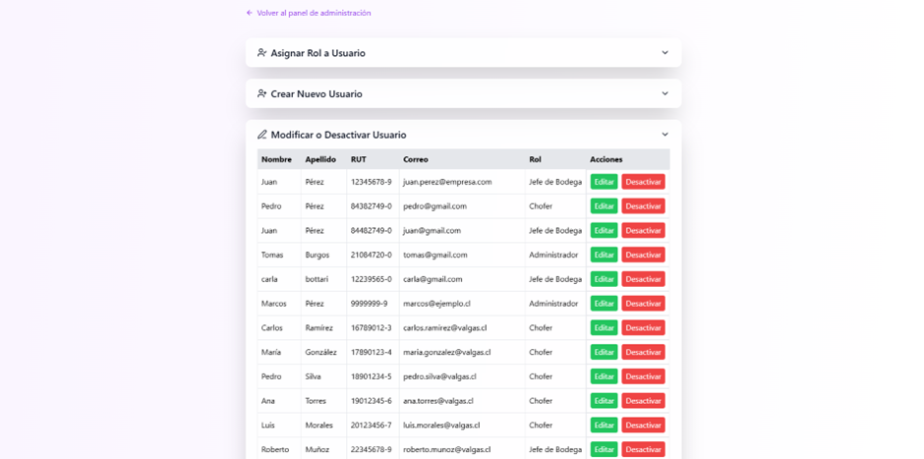
Figura 26. Vista de Gestión de Usuarios y Roles.3

Vista de Reportes y Estadísticas
Este módulo centraliza la generación de reportes diarios, semanales y mensuales, así como la visualización de estadísticas de ventas y entregas.
Permite exportar la información en formatos PDF y Excel, y muestra gráficos de evolución y cumplimiento de objetivos.
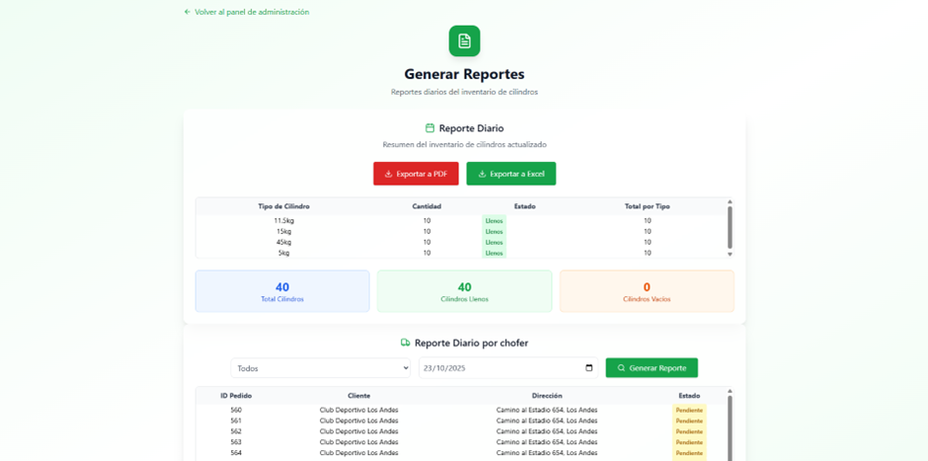
Figura 27. Vista de Reportes y Estadísticas.1
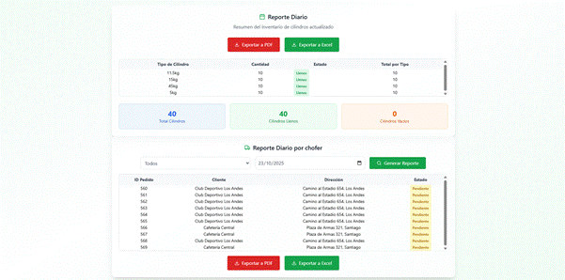
Figura 28. Vista de Reportes y Estadísticas.2

Vista de Objetivos Mensuales
Permite al administrador definir metas de ventas y entregas y consultar su grado de cumplimiento mediante gráficas comparativas.
Las metas se muestran por chofer y tipo de cilindro, y se actualizan dinámicamente según los pedidos realizados.
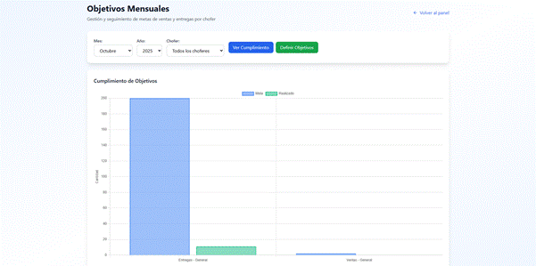
Figura 29 Vista de objetivos mensuales.1

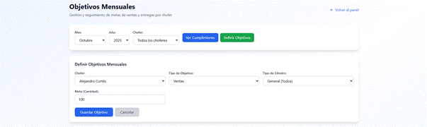
Figura 30 Vista de objetivos mensuales.2

Vista de Vehículos
La vista de vehículos permite registrar nuevos vehículos, asociarlos a choferes, y consultar su capacidad y estado operativo.
Es fundamental para la trazabilidad logística de las entregas.
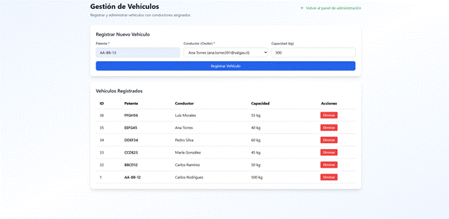
Figura 31 Vista de vehículos

Vista de Documentos y Manuales Internos
Desde este módulo se pueden subir, visualizar y versionar documentos relacionados con contratos, manuales o certificados de proveedores.
El sistema notifica automáticamente los vencimientos próximos y mantiene un control de versiones histórico.
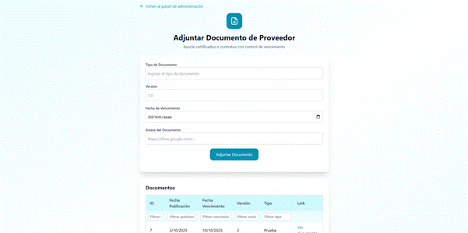
Figura 32 Vista de documentos manuales interno.1

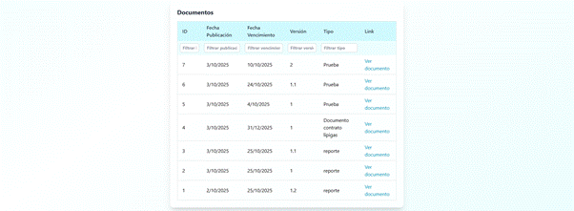
Figura 33 Vista de documentos manuales interno.2

Vista de Chat Interno y Mensajes Fijados
El chat interno permite la comunicación directa entre usuarios del sistema, registrando los mensajes enviados y recibidos.
Además, los administradores pueden fijar mensajes importantes que aparecen destacados en el panel principal.
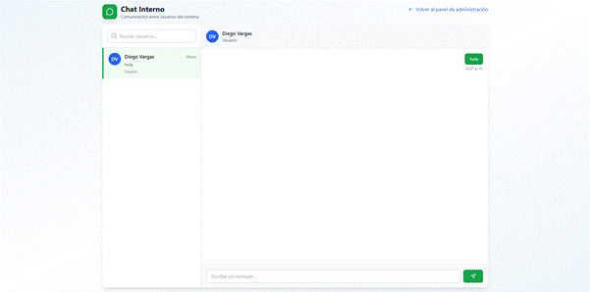
Figura 34 Vista de chat interno

Vista Perfil móvil
La versión responsiva del sistema permite el acceso desde dispositivos móviles.
El diseño se adapta automáticamente al tamaño de pantalla, manteniendo la funcionalidad completa del sistema.
El usuario puede visualizar su actividad reciente, cambiar contraseña, y consultar notificaciones desde su perfil.
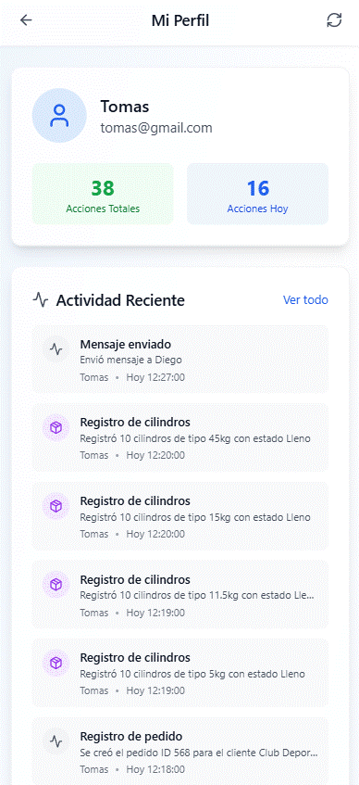
Figura 35 Vista del perfil móvil

Vistas de Mapas y rutas

Las vistas de mapas y rutas permiten ver un mapa de calor en la cual se pueden ver los lugares más recurrentes de entregas y la vista de rutas en la cual el chofer puede visualizar el mapa con las rutas de las entregas y poder saber el tiempo estimado que tardaría en realizar las entregas.
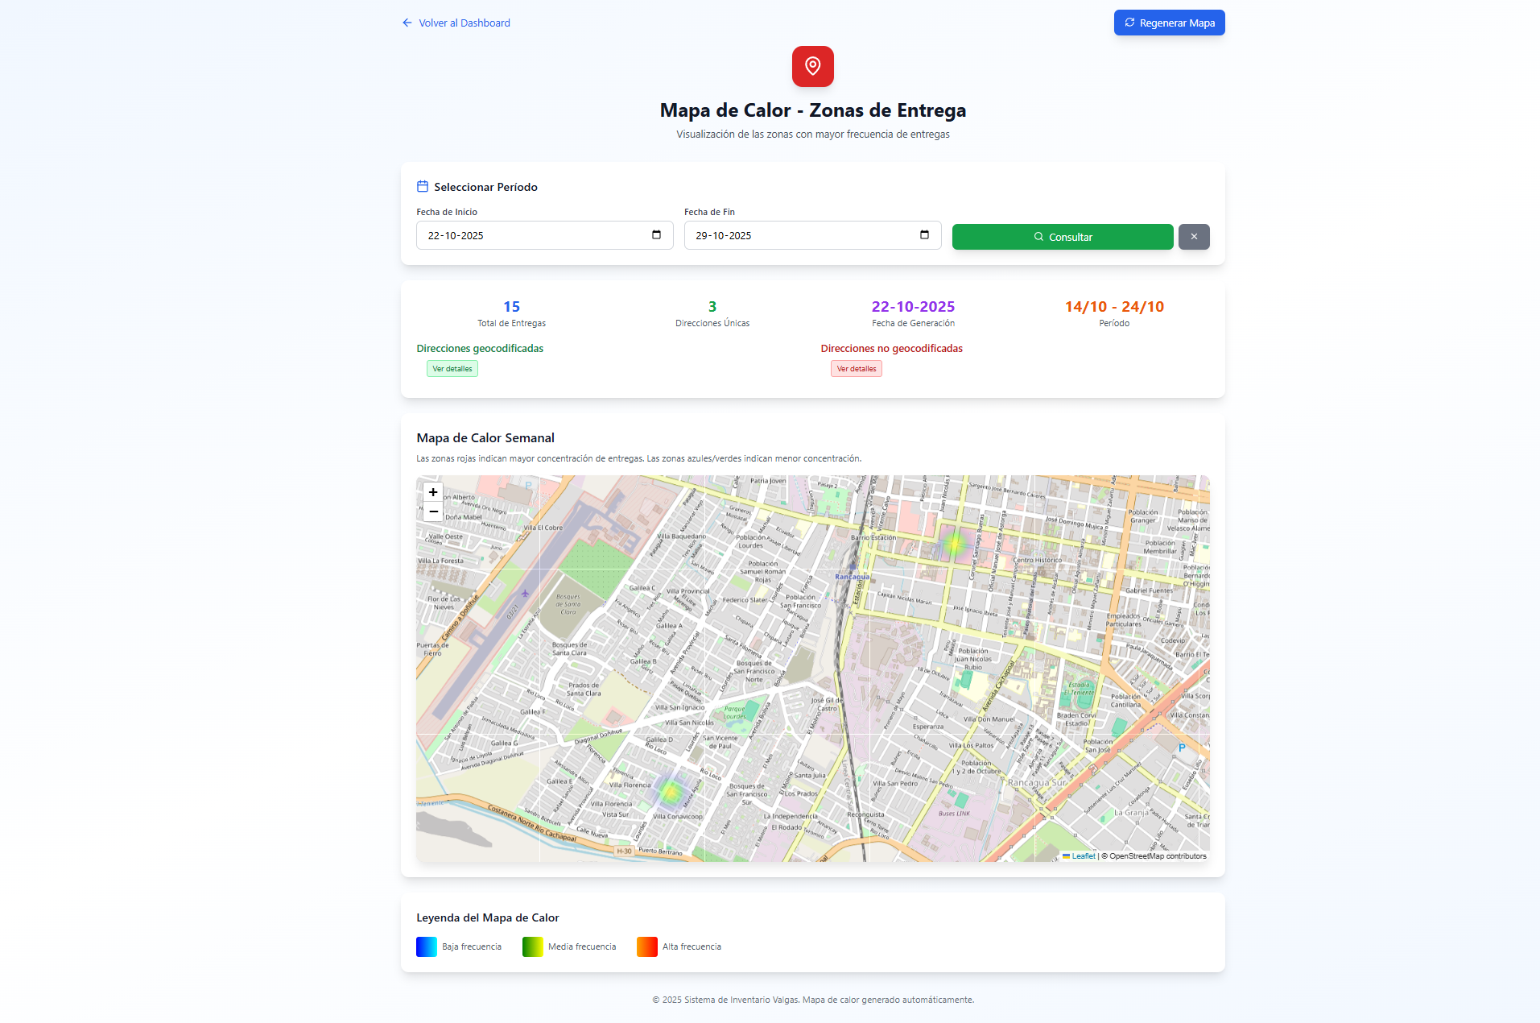
Figura 36 Vista de mapa

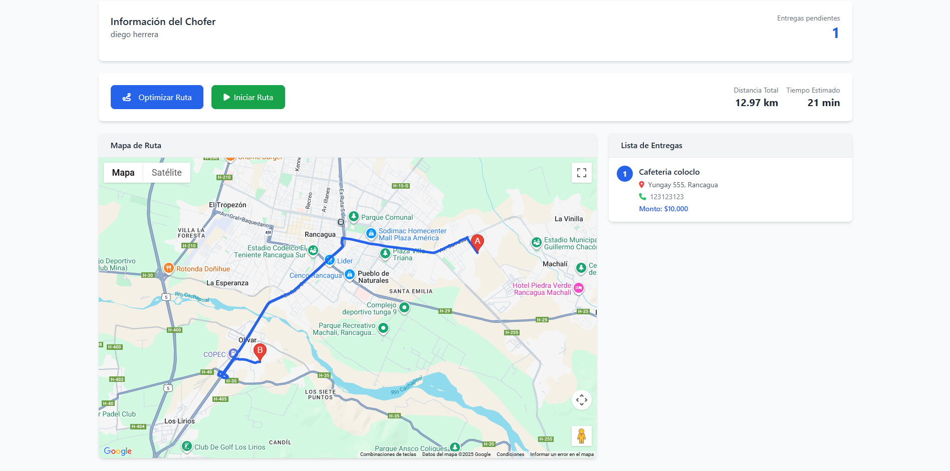
Figura 37 Vista de Ruta

Resumen sprint

A continuación, se muestra la figura la cual es una ilustración de ejemplo para la revisión del sprint. (para una visualización completa revisar la carpeta de incremento 4/anexos/Grupo 24 - Planificación Incremento 4)

Sprint planning
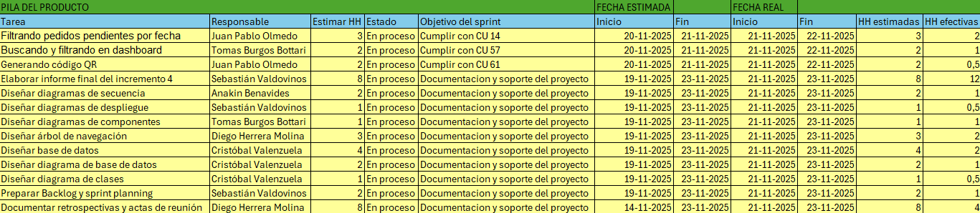
Figura 38 Revisión de Sprint planning

Horas estimadas VS Horas efectivas
Se genera tabla comparativa para revisar cómo se efectuaron las tareas y así generar tener gráfico de horas estimadas y efectivas.

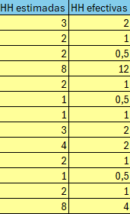
Figura 39 Tabla horas estimadas VS efectivas
En la Figura se observa la comparación entre las horas hombre estimadas y las reales para cada caso de uso, mostrando una diferencia entre ambos.

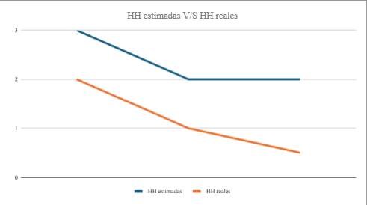
Figura 40 Gráfico horas estimadas VS efectivas
En la figura se observa un grafico comparativo de horas reales vs efectivas.

Gráficos Burn Up y Burn Down
A continuación de muestras los gráficos de Burn Up y Burn Down, en relación a las horas efectivas con los días del sprint.

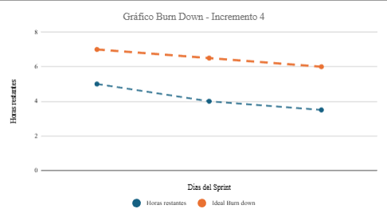
Figura 41 Burn Down
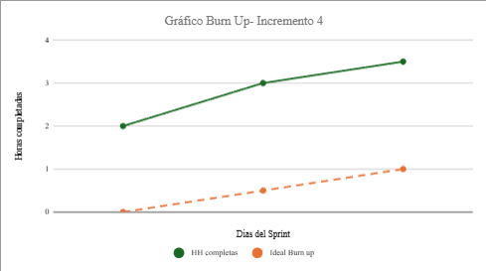
Figura 42 Burn Up

Bibliografía
- Pichler, R. (2019). Agile Product Management with Scrum: Creating Products That Customers Love. Addison-Wesley Professional.
- Pressman, R. S., & Maxim, B. R. (2021). Ingeniería de software: Un enfoque práctico (9.ª ed.). McGraw-Hill.
- Schwaber, K., & Sutherland, J. (2020). The Scrum Guide: The Definitive Guide to Scrum: The Rules of the Game. Scrum.org. https://scrumguides.org/scrum-guide.html
- Sommerville, I. (2016). Ingeniería del software (10.ª ed.). Pearson Educación.
- Universidad Andrés Bello. (2025). Guía metodológica para el desarrollo de proyectos con Scrum++ [Material docente no publicado]. Facultad de Ingeniería, Universidad Andrés Bello.

